[郑州大学第一附属医院口腔科PLoS One论文同行评议操控遭撤回](https://mp.weixin.qq.com/s?__biz=MzkyMjY5MDc0MQ==&mid=2247494796&idx=1&sn=4f1f1fe3a417394510a143485a8636ad)

原创碰到撤稿不用慌[碰到撤稿不用慌](javascript:void(0);)2025-04-25 16:55:17湖北

|  |  |
| --- | --- |
|  | |
| **郑州大学第一附属医院口腔科PLoS One论文同行评议操控遭撤回** | |
| **论 文 概 况** | |
| **论文题目（英文）** | Intraperitoneal injection of PDTC on the NF-kB signaling pathway and osteogenesis indexes of young adult rats with anterior palatal suture expansion model |
| **论文题目（中文）** | 腹膜内注射PDTC对腭前缝扩张模型幼年大鼠NF-kB信号通路和成骨指数的影响 |
| **论文内容概要** | 近年来，许多研究发现机械张力可以激活NF-kB信号通路，NF-kB在成骨过程中起着重要作用。然而，目前尚不清楚这一过程是否存在于腭前缝合扩张中。本文主要研究了腹腔注射PDTC对幼年成年大鼠腭前缝扩张模型NF-kB信号通路和成骨指数的影响。将45只8周龄雄性Sprague-Dawley大鼠随机分为三组，即仅扩张组（EO）、扩张加PDTC组（PE）和对照组。结果表明，PDTC抑制NF-kB信号通路的活性，促进一种形态发生蛋白2（BMP-2），即steocalatin（OCN）的表达。与对照组相比，EO组和PE组大鼠BMP的光密度（OD）值从第一天到第七天显著增加，差异具有统计学意义（P<0.05）。6.0Gy照射后，PDTC给药组可略微提高大鼠肝脏和血清中的总SOD水平，降低肝脏和血清的MDA水平，其中60mg/kg和90mg/kg的效果最为明显。 |
| **作者信息** | 隐去，不公布 |
| **单位信息** | 1郑州大学第一附属医院口腔科，河南郑州。2郑州运动医院，郑州，河南， |
| **具 体 撤 稿 情 况** | |
| **撤稿杂志** | PLoS One |
| **撤稿原因** | 同行评议操控 |
| **撤稿声明** | PLOS One Editors撤回了这篇文章[1]，因为它被确定为一系列提交的文章之一，我们担心同行评审的完整性和对出版过程的潜在操纵。这些担忧令人质疑所报告结果的有效性和来源。我们很遗憾在文章发表之前没有发现这些问题。所有作者要么没有直接回应，要么无法联系到。 |
| **撤稿声明图片** |  |

                               END

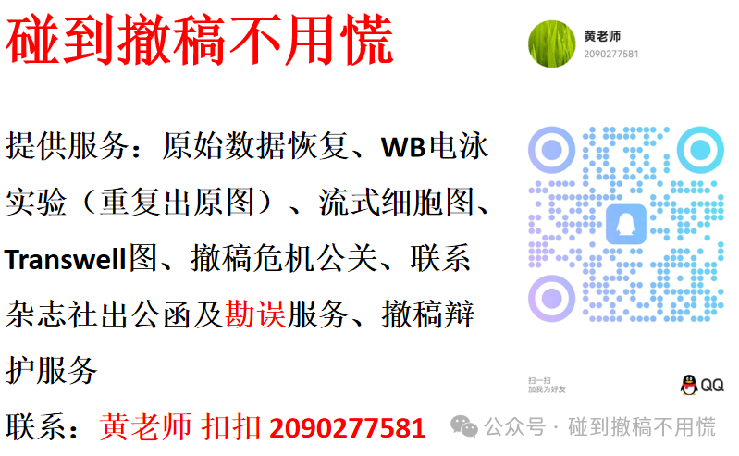

碰到撤稿不用慌，专注于提供论文撤稿危机公关服务

觉得本文好看，请点击这里